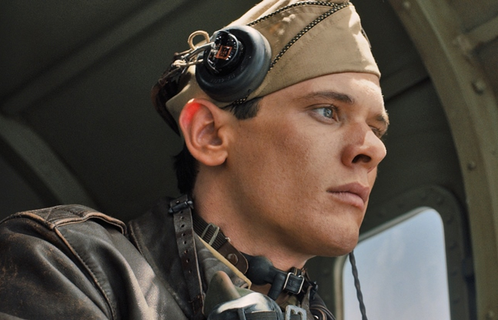
Nezlomný
(Unbroken)
Premiéra: 5. 2. 2015

UIP/Universal, USA, 2015
Režie: Angelina Jolie
Scénář: Joel Coen, Ethan Coen
Kamera: Roger Deakins
Hudba: Alexandre Desplat
Hrají: Jack O´Connell, Garrett Hedlund, Jai Courtney, Domhnall Gleeson

Přežití. Odhodlání. Vykoupení.
Životní příběh Louise Zamperiniho je neuvěřitelný. Ještě neuvěřitelnější je, že trvalo skoro sedmdesát let, než ho někdo zvěčnil na filmovém plátně. Tím někým byla Angelina Jolie, která po zajímavém režijním debutu V zemi medu a krve, zvolila tuhle „chlapskou“ látku a natočila film o tom, že když máte dostatečně silnou vůli, přežijete skoro všechno. Osud slavného amerického olympionika, válečného letce, trosečníka a válečného zajatce Louise Zamperiniho je toho nejlepším důkazem.
Jako malý kluk byl Louis pěkný sígr, jeho výhodou bylo, že před následky svých činů dokázal skoro vždycky utéct. Toho si všiml jeho starší bratr Pete, kterého napadlo, že by běžecký talent mohl využít na závodní dráze. Dotáhl to až do amerického olympijského týmu na hry v Berlíně v roce 1936, kde mimo jiných ohromil i Hitlera. O pár let později ohromoval jeho spojence jako člen posádky amerického bombardéru operujícího v jižním Pacifiku. Když během jedné záchranné operace jeho stroj spadl do oceánu, byl Louis jedním ze tří členů posádky, kteří havárii přežili. Víc než měsíc strávil v záchranném člunu, než ho zachránila kolem plující loď. Bohužel, ta loď byla japonská. Zamperini se ocitl v zajateckém táboře, který připomínal peklo na zemi. Už tak těžké podmínky k životu se Louisovi ještě zhoršily, když se jeho věznitelé dozvěděli, že je to slavný sportovec. Chtěli ho zničit, chtěli ho zlomit. Jenže on byl prostě nezlomný.
„Na světě je spousta bolesti. Myslím, že přesně takové příběhy dneska potřebujeme. Příběhy lidí, kteří prošli temnotou a dostali se zpátky na světlo. Můžou nám pomáhat, inspirovat nás, umožňují nám vidět svět z té lepší stránky,“ vysvětluje Angelina Jolie svou motivaci k natočení Nezlomného.

Přístupnost: nevhodné pro děti do 12 let
Žánr: válečný/drama
Verze: anglicky s českými titulky (2D)
Stopáž: 137 min
Formát: 2D DCP
Monopol do: 5. 2. 2018
Propagace: plakáty A1, plakáty A3, fotosky, tisk, rozhlas, internet
Programování: Zuzana Černá, tel: 582 365 576, GSM: 602 836 993, cerna@cinemart.cz

